FILOSOFIAS DA ESTRATÉGIA EMPRESARIAL

De acordo com Ackoff (1974:4), existem três tipos de filosofias de Planejamento de Estratégias Empresariais dominantes. A maioria dos processos de planejamento envolve uma mistura de três tipos, embora possa haver predominância de um deles.

FILOSOFIA DA SATISFAÇÃO

- Tem como objetivo atingir um mínimo de satisfação, mas não necessariamente excede-lo. E considerado como planejamento mínimo. Para Ackoff (1974:5), satisfazer é fazer “suficientemente bem”, mas não necessariamente “tão bem quanto possível”. O nível que define a satisfação é o que o tomador de decisões está disposto a fixar e, freqüentemente, é o mínimo necessário.
- O processo de planejamento estima através do consenso entre os centros de poder, objetivos qualitativos e quantitativos possíveis de serem atingidos. Na filosofia da satisfação, para minimizar os conflitos e conseqüentes resistências, são limitados os objetivos a serem atingidos pelo planejamento. O alcance do planejamento é reduzido e as políticas e estruturas da empresa mantêm-se quase que intactas, fechadas às oportunidades e alternativas inovadoras.
- Esta filosofia foca suas preocupações nas finanças da empresa e questiona os recursos a serem empregados no planejamento. Está subentendido que, com suficiente quantidade de recursos monetários, o restante pode ser obtido.
- Normalmente utilizada em empresas cuja preocupação maior é com a sobrevivência do que com o crescimento ou com o desenvolvimento empresarial.
- O ganho com o processo de planejamento e seus resultados é quase que insignificante. A grande vantagem dessa filosofia é que os processos de planejamento são realizados em pouco tempo, custa pouco e exige menor quantidade de capacitação técnica, muito útil quando a empresa inicia o aprendizado do processo de planejar.

FILOSOFIA DA OTIMIZAÇÃO
- De acordo com esta filosofia, não se persegue apenas um bom planejamento, mas aquele mais próximo possível da perfeição.
- Caracteriza-se pela utilização de técnicas matemáticas, estatísticas e modelos de simulação e de pesquisa operacional.
- Os objetivos são quantitativos, monetários, combinados com medidas amplas e gerais de desempenho.
- O planejador, através de modelos matemáticos procura otimizar o processo decisório.
- Esta Filosofia de planejamento vem ganhando destaque com o crescente uso de computadores, planilhas eletrônicas e gráficos demonstrativos.
- Existe o risco de dedicar menor atenção a áreas como recursos humanos e estrutura organizacional, pela pouca expressão quantitativa de seus dados e desempenho.

FILOSOFIA DA ADAPTAÇÃO
Esta filosofia, que algumas vezes é denominada planejamento inovativo, apresenta as seguintes características:
- Baseia-se na suposição de que o maior valor não é o planejamento, mas o processo de produzi-lo;
- planejamento acontece por causa da falta de eficácia administrativa e de controles, e o fator humano é o maior responsável pelos problemas que o planejamento tenta eliminar ou evitar;
- O conhecimento do futuro pode ser classificado da seguinte forma: certeza, incerteza e ignorância, e cada um necessita diferentes tipos de planejamento, comprometimento, contingência ou adaptação.

- A filosofia de adaptação é também chamada de homeostase, e busca o equilíbrio interno e externo da empresa, após a ocorrência de uma mudança.
- A empresa responde de diferentes maneiras aos estímulos externos. A resposta pode ser defasada, antecipatória ou auto estimulada, decorrente da preocupação constante na busca por oportunidades de crescimento e expansão.
- É válido que o executivo, quando estiver trabalhando com a função planejamento, estabeleça qual filosofia a ser adotada, tendo em vista a adequação entre situação real e o processo de planejamento.
- Essas filosofias aparecem como conseqüência do tipo de objetivos que os executivos formulam para as empresas.
- A filosofia de otimização visualiza a maximização do lucro para a empresa, e está não tem sido a situação mais viável para as empresas. Basicamente, as empresas tendem a obter resultados satisfatórios e não ótimos.
- A estratégia de obtenção de resultados satisfatórios parece ser a que melhor descreve a prática de planejamento da empresa, seja porque comporta a existência de objetivos múltiplos, quantificáveis ou não, seja porque não requer a utilização de modelos matemáticos sofisticados, de difícil especificação, no atual estágio de desenvolvimento dos sistemas de informações gerenciais e da própria pesquisa operacional.

PARTES DO PLANEJAMENTO ESTRATÉGICO

O planejamento é um processo contínuo que envolve um conjunto complexo de decisões inter-relacionadas que podem ser separadas de formas diferentes.
Ackoff (1974:4), apresenta cinco partes para as quais foram realizadas adaptações para enquadramento nos conceitos utilizados:
- Planejamento dos fins - estado futuro desejado (Missão, propósitos, objetivos, desafios e metas).
- Planejamento de meios - proposição de caminhos para empresa chegar ao futuro desejado (macroestratégias, macropolíticas, estratégias, políticas, procedimentos e práticas).

TIPOS DE PLANEJAMENTO

Na consideração dos grandes níveis hierárquicos, pode-se distinguir três tipos de planejamento:
- Planejamento Estratégico
- Planejamento Tático
- Planejamento Operacional

Pode-se relacionar os tipos de planejamento aos níveis de decisão numa Pirâmide organizacional:

NIVEIS HIERÁRQUICOS DE DECISÃO E TIPOS DE PLANEJAMENTO
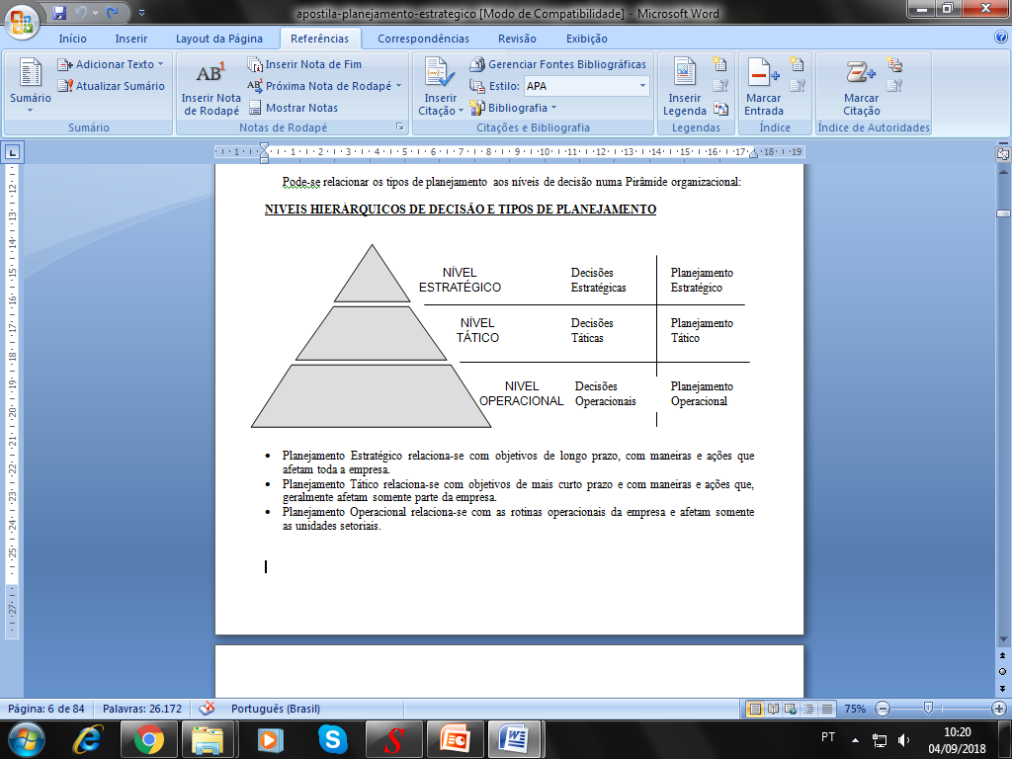
- Planejamento Estratégico relaciona-se com objetivos de longo prazo, com maneiras e ações que afetam toda a empresa.
- Planejamento Tático relaciona-se com objetivos de mais curto prazo e com maneiras e ações que, geralmente afetam somente parte da empresa.
- Planejamento Operacional relaciona-se com as rotinas operacionais da empresa e afetam somente as unidades setoriais.

- Planejamento organizacional - esquematização dos requisitos para poder realizar os meios propostos (estruturação da empresa em unidades estratégias de negócios).
- Planejamento dos recursos – dimensionamento de recursos humanos e materiais, determinação da origem e aplicação de recursos financeiros (programas, projetos e planos de ação necessários ao alcance do futuro desejado).
- Planejamento de implantação e controle – corresponde à atividade de planejar o gerenciamento da implantação do empreendimento.
Deve-se ressaltar alguns aspectos, a saber: ·
- o próprio processo de planejamento deve ser planejado;
- o processo é interativo, ou seja, sua ação se exerce mutuamente, entre duas ou mais partes do todo; e
- o processo é iterativo, ou seja, repete-se ao longo do tempo.

Tipos e níveis de planejamento nas empresas
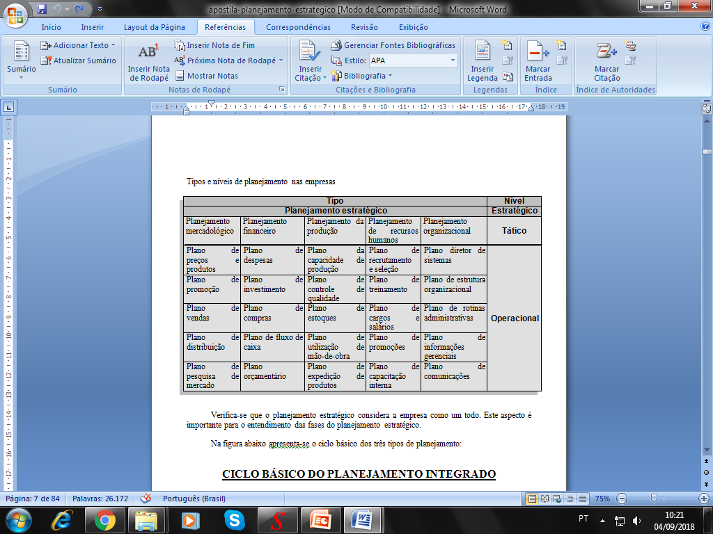
Verifica-se que o planejamento estratégico considera a empresa como um todo. Este aspecto é importante para o entendimento das fases do planejamento estratégico.

Na figura abaixo apresenta-se o ciclo básico dos três tipos de planejamento:

CICLO BÁSICO DO PLANEJAMENTO INTEGRADO

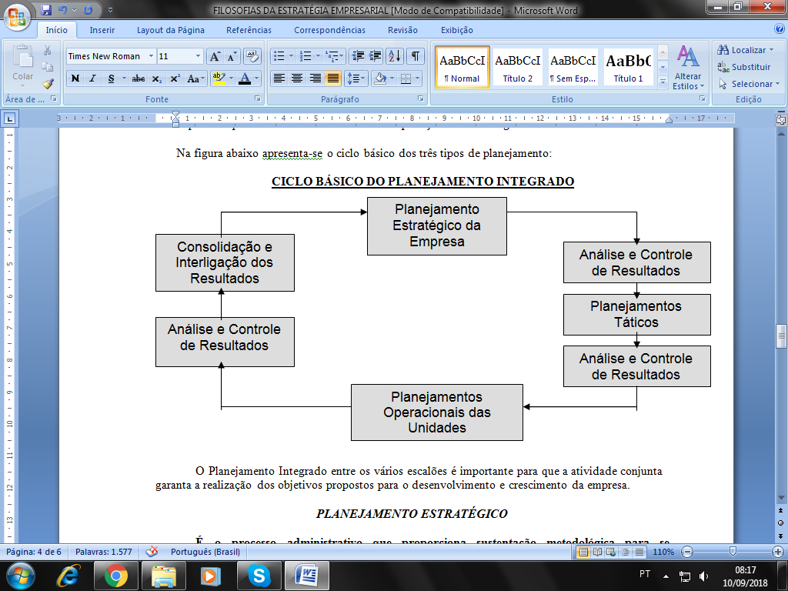
O Planejamento Integrado entre os vários escalões é importante para que a atividade conjunta garanta a realização dos objetivos propostos para o desenvolvimento e crescimento da empresa.

PLANEJAMENTO ESTRATÉGICO

É o processo administrativo que proporciona sustentação metodológica para se estabelecer a melhor direção a ser seguida pela empresa, visando ao otimizado grau de interação com o ambiente e atuando de forma inovadora e diferenciada.
O planejamento estratégico é, normalmente, de responsabilidade dos níveis mais altos da empresa e diz respeito tanto à formulação de objetivos quanto à seleção dos cursos de ação a serem seguidos para sua consecução, levando em conta as condições externas à empresa e sua evolução esperada.

PLANEJAMENTO TÁTICO

Tem por objetivo otimizar determinada área de resultado e não a empresa como um todo. Portanto, trabalha com decomposição dos objetivos, estratégias e políticas estabelecidas no planejamento estratégicas.
Na figura abaixo, apresenta-se uma sistemática de desenvolvimento dos planejamentos básicos:
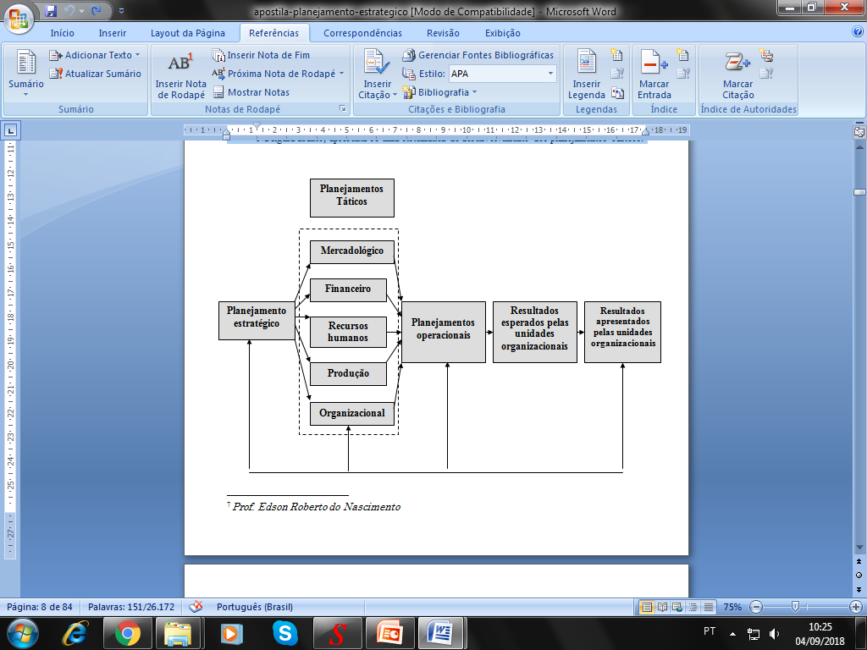

Retroalimentação e avaliação

O planejamento tático é desenvolvido em níveis organizacionais inferiores, tendo como principal finalidade a utilização eficiente dos recursos disponíveis para a consecução de objetivos previamente fixados.

PLANEJAMENTO OPERACIONAL

Pode ser considerado como a formalização, principalmente através de documentos escritos, das metodologias de desenvolvimento e implantação estabelecidas. Portanto, nesta situação tem-se, basicamente, os planos de ação ou planos operacionais.
Os planejamentos operacionais correspondem a um conjunto de partes homogêneas do planejamento tático;
Cada um dos planejamentos operacionais deve conter com detalhes:
- os recursos necessários para seu desenvolvimento e implantação;
- os procedimentos básicos a serem adotados;
- os resultados finais esperados;
- os prazos estabelecidos; e
- os responsáveis por sua execução e implantação.

DIFERENÇAS BÁSICAS ENTRE OS TRÊS TIPOS DE PLANEJAMENTO

Diferenças entre Planejamento Estratégico e Planejamento Tático

DISCRIMINAÇÃO | PLANEJAMENTO ESTRATÉGICO | PLANEJAMENTO TÁTICO
Quanto ao prazo | Mais Longo | Mais curto
Quanto à amplitude | Mais amplo | Mais restrito
Quanto aos riscos | Maiores | Menores
Quanto às atividades | Fins e meios | Meios
Quanto à flexibilidade | Menor | Maior

Diferenças entre Planejamento Tático e Planejamento Operacional

DISCRIMINAÇÃO | PLANEJAMENTO TÁTICO | PLANEJAMENTO OPERCIONAL
Quanto ao prazo | Mais Longo | Mais curto
Quanto à amplitude | Mais amplo | Mais restrito
Quanto aos riscos | Maiores | Menores
Quanto às atividades | Meios | Meios
Quanto à flexibilidade | Menor | Maior

A EMPRESA COMO SISTEMA

Como a Estratégia Empresarial trata da empresa como um todo e inserida em seu ambiente, é importante a conceituação de alguns aspectos da Teoria dos Sistemas que facilitarão ao executivo trabalhar melhor com este assunto.

Sistema é definido como um conjunto de partes interagentes e interdependentes que, conjuntamente, formam um todo unitário com determinado objetivo e efetuando uma função. Os elementos componentes do Sistema são:

- Objetivos: dos usuários do próprio sistema;
- Entradas do sistema: as forças que fornecem o material, a informação, a energia para a operação ou processo;
- Processo de transformação do sistema: a transformação de um insumo em produto, serviço ou resultado;
- Saídas do sistema: correspondem aos resultados do processo de transformação;
- Controles e avaliações do sistema: verifica se as saídas estão coerentes com os objetivos estabelecidos;
- Retroalimentação ou realimentação ou feeedback do sistema: a reintrodução de uma saída sob a forma de informação. São resultados das divergências verificadas entre as respostas de um sistema e os parâmetros previamente estabelecidos.

